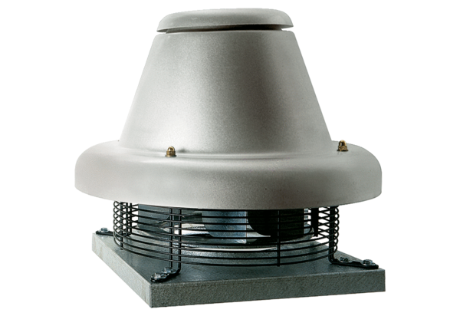Radiální střešní ventilátor DRD HT 80/8 2VObsah dodávky: 1 kusSortiment: C
Typové číslo: 0073.0027Výrobce: MAICO

